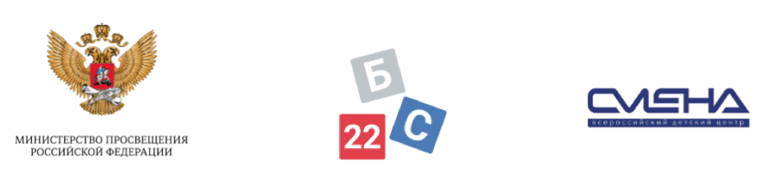
ПРЕСС-РЕЛИЗ

В «Смене» подвели итоги Всероссийского форума «Большие смыслы — 2022»

17.10.2022 г.
с. Сукко, Анапский р-н,
Краснодарский край

В «Смене» завершился Всероссийский форум организаторов отдыха и оздоровления детей «Большие смыслы — 2022». Его участниками в офлайн- и онлайн-формате стали более двух тысяч представителей индустрии детского отдыха, родительского сообщества, федеральных и региональных органов исполнительной власти.

Мероприятия Форума стартовали 11 октября и собрали на одной площадке педагогов, вожатых, директоров лагерей, руководителей туристических агентств и компаний, представителей организаций детского отдыха и оздоровления, федеральных и региональных органов исполнительной власти из всех регионов России. Торжественная церемония закрытия Форума состоялась 13 октября.
«Большие смыслы — 2022» раскрыли актуальные проблемы, тренды и вызовы в индустрии отдыха детей и их оздоровления. На площадках Форума говорили о перезагрузке трудового воспитания, профориентации, включении детей с ОВЗ в экосистему детского отдыха и занятости, проведении инклюзивных смен, обустройстве территорий детских лагерей с помощью быстровозводимых модулей и подготовке педагогических кадров для отрасли. Сквозной линией всех дискуссий стала система воспитания в детских лагерях.
«Мы очень гордимся тем, что смогли собрать на своей площадке лучших экспертов детского отдыха из всех регионов страны. В этом году Форум «Большие смыслы» принял в два раза больше участников по сравнению с прошлым. В формате живого диалога нам удалось обсудить ключевые вопросы сферы и разобраться в одной из первостепенных тем, формирующих смысловое наполнение детского отдыха, - воспитательном наполнении образовательных программ», — отметил директор ВДЦ «Смена» Игорь Журавлев.
Всего за три дня Форума прошло более 60 мероприятий, посвященных актуальным проблемам и самым перспективным направлениям в сфере детского отдыха.
Главным событием стало заседание Межведомственной комиссии по вопросам организации отдыха и оздоровления детей под председательством первого заместителя Министра просвещения РФ Александра Бугаева. С докладами об итогах летней оздоровительной кампании выступили представители Министерства здравоохранения РФ, Министерства транспорта РФ, Федерации независимых профсоюзов России, МВД России, МЧС России, Росгвардии, руководители и представители федеральных и региональных органов исполнительной власти. Федеральное собрание РФ представили член Комитета Совета Федерации по науке, образованию и культуре Андрей Базилевский и председатель комитета Государственной Думы по просвещению Ольга Казакова.
В рамках стратегической сессии «Объединяя идеи — создаем будущее» эксперты отрасли обозначили перспективы следующего сезона, обсудили каникулярную занятость школьников, миссию и задачи летней кампании, взаимодействие организаций отдыха и оздоровления детей со школами, СПО и учреждениями дополнительного образования.
Первый день Форума – «Маяки воспитания» – включил мастер-классы по конфликтологии, наставничеству и развитию некогнитивных навыков у детей, а также знакомство с воспитательными кейсами ведущих детских центров страны — «Смены», «Артека», «Орленка» и «Океана». Центральная дискуссия, посвященная перезагрузке системы трудового воспитания детей, прошла под председательством директора Департамента государственной политики в сфере воспитания, дополнительного образования и детского отдыха Наталии Наумовой.
Второй день Форума прошел под девизом «Труд — крут». Спикеры панельных сессий выступили с докладами о дополнительном образовании детей в организациях отдыха и оздоровления, подготовке педагогического состава и вожатых. Юристы и представители кадровых служб рассмотрели меры поддержки, которые необходимы для возрождения детских лагерей труда и отдыха.
На форуме «Большие смыслы — 2022» состоялась презентация кластера универсальных педагогических компетенций «Педагог России» на базе ВДЦ «Смена». Педагоги Центра занимаются созданием, апробированием и внедрением в практику дополнительных общеразвивающих программ для детей и молодежи по формированию универсальных педагогических навыков и компетенций. На базе кластера «Смена» планирует проводить курсы повышения квалификации для педагогов школ и учреждений дополнительного образования, а также профильные занятия для школьников.
Слоган заключительного дня Форума — «Решения и технологии». Образовательные площадки были посвящены трендам в инфраструктуре детского лагеря, организации доступной среды, питания и работы медицинской службы. Эксперты «Больших смыслов» актуализировали вопросы, касающиеся организации инклюзивных смен в детских лагерях и центрах. Участники выслушали опыт коррекционных школ Краснодарского края в части подготовки образовательных программ и инфраструктуры. Рекомендации для специалистов, работающих с детьми с ОВЗ, презентовали сотрудники ВДЦ «Алые паруса».
Кроме того, в течение Форума на странице «Больших смыслов–2022» ВКонтакте прошли прямые эфиры, в ходе которых руководители лагерей и детских центров из разных регионов страны ответили на самые насущные вопросы родителей о детском отдыхе.
Также в ходе «Больших смыслов» в «Смене» состоялась церемония награждения победителей первого Всероссийского смотра-конкурса по определению лучших субъектов РФ в сфере организации отдыха и оздоровления детей в рамках летней оздоровительной кампании 2022 года.
В рамках Форума были сформулированы «большие смыслы» детского отдыха — предложения по дальнейшему развитию отрасли до 2030 года, связанные с программой воспитания в лагерях и центрах, развитием творческого, интеллектуального и лидерского потенциала детей.
«Форум дал возможность сообществу руководителей отрасли детского отдыха и оздоровления и представителям уполномоченных органов власти проговорить все сложности, обсудить новшества и открыто обменяться мнениями. Порадовали успехи тех, кто принимает непосредственное участие в организации детского отдыха. Это говорит о том, что отрасль развивается и вносится огромный вклад в образование и здоровье наших детей», — считает участница форума, директор ООО «Курорт-Сервис» Любовь Савчук.
Форум «Большие смыслы» проводится с целью обсудить актуальные вопросы сферы детского отдыха и оздоровления, определить стратегию развития индустрии через открытый диалог между властью, регионами, родителями и представителями профессионального сообщества.
Организаторы форума: Министерство просвещения РФ, Всероссийский детский центр «Смена», Федеральный центр дополнительного образования и организации отдыха и оздоровления детей.

